**Физико-математическая игра для 8 классов «Умники и умницы»**

Цели игры:

* Фронтальное повторение материала по математике и физике;
* Развитие сообразительности, логического мышления, математической и физической эрудиции;
* Воспитание познавательного интереса у учащихся, раскованности и уверенности в общении;
* Развитие культуры общения и культуры ответа на вопрос

*Участники*: команды из 5 человек, учащихся 8 класса

*Место и время проведения*: 21.04.2022 в каб. Физики

*Организаторы*: Тарасова Н.М., учитель физики, Пестерева Е.А., учитель математики

*Жюри*: учащиеся 11 класса.

Этапы игры:

1. Этап Разминка – отгадай загадки
2. Исторический этап – угадай ученого
3. Вычислительный этап – реши задачи
4. Этап Черный ящик - угадай прибор
5. Литературный этап – ответь на вопросы
6. **Этап Разминка – отгадай загадки**

*Каждой команде раздается лист с напечатанными загадками. В течение* ***5 минут*** *учащиеся их отгадывают и записывают ответы на листочках. За каждый правильный ответ –* ***1 балл***

1. Две сестрицы качались

Правды добивались

А когда добились

То остановились. *(весы)*

1. Весь век идет Ерёмушка:  
   Ни сна ему, ни дрёмушки.  
   Он шагом точный счет ведет,  
   А все же с места не сойдет (часы)
2. Мне служит головой вершина.  
   А то, что вы считаете ногами,  
   Все называют сторонами. (угол)
3. Ты да я, да мы с тобой.  
   Много ли всех? (двое)
4. Проживают в трудной книжке   
   Хитроумные братишки.   
   Десять их, но братья эти   
   Сосчитают все на свете. (цифры)
5. Если ей работу дашь –  
   Зря трудился карандаш. (резинка)
6. Углы рисую и квадратики

Я на уроке... (математики)

1. С какой физической величиной можно связать эти пословицы: не все на свой аршин меряй; семь раз отмерь — один раз отрежь; без меры и лаптя не сплетешь? (длина)
2. Бегу, бегу по проводам,  
   И нет меня быстрее!  
   Тепло и свет несу я вам  
   И делать все умею! (электрический ток)
3. Все поведает, хоть без языка,  
   Когда будет ясно, а когда – облака. (барометр)
4. **Исторический этап – угадай ученого**

*Каждый ученый зашифрован под определенным цветом. Каждая команда выбирает цвет. Ведущий зачитывает описание. Команде надо отгадать ученого по его описанию. За каждый правильный ответ* ***10 баллов****. Если команда отвечает неправильно, то есть возможность ответить другой команде, которая за правильный ответ получит* ***5 очков****.*

1. Французский математик, механик, физик, литератор, философ и теолог.

Родился 19 июня 1623 г., Клермон-Ферран, Овернь, Королевство Франция

Классик французской литературы, один из основателей математического анализа, теории вероятностей и проективной геометрии, создатель первых образцов счётной техники, автор основного закона гидростатики.

Открыл и исследовал ряд важных свойств жидкостей и газов.

Его именем названа единица измерения одной из физических величин.

Опытным путем подтвердил существование атмосферного давления

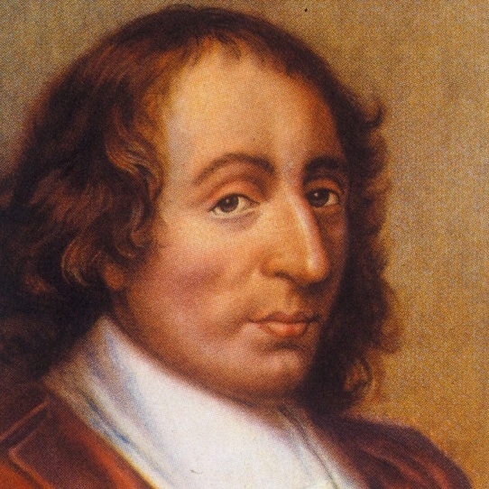 **Блез Паскаль**

1. Итальянский математик и физик

Ученик Галилея

Родился:15 октября 1608 г., Рим, Папская область

Продолжил разработки Галилея в области новой механики

Открыл существование атмосферного давления

Изобрел ртутный термометр

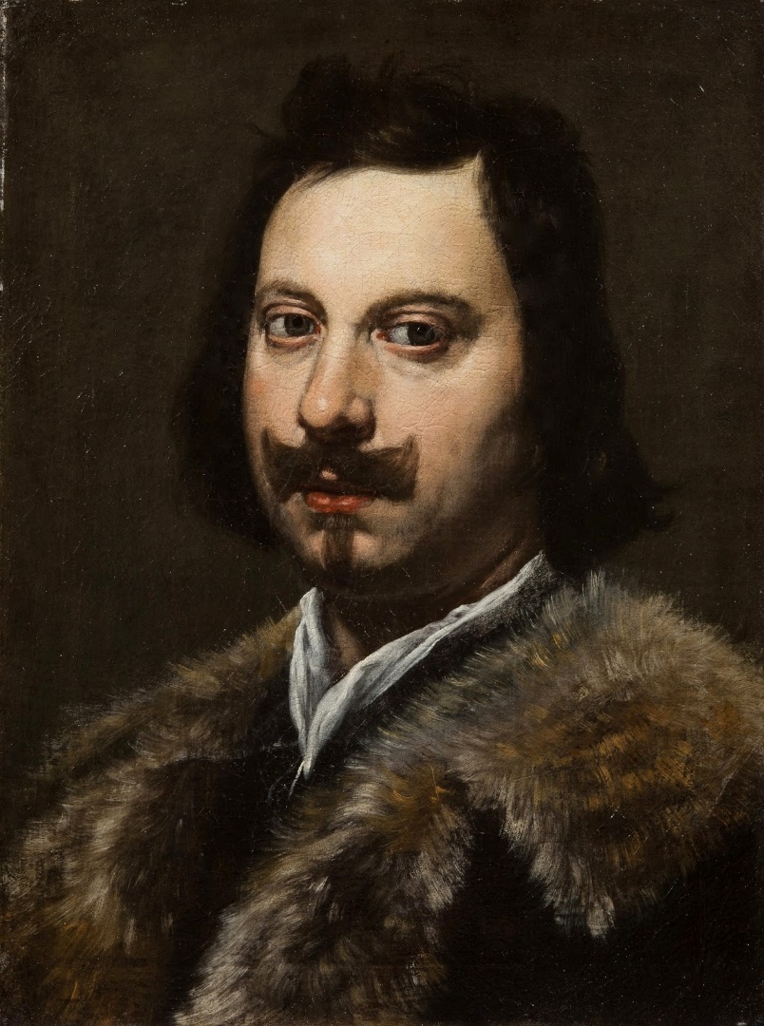 **Эванджелиста Торричелли**

1. Этот ученый жил в Сиракузах, на острове Сицилия.

Великий инженер и конструктор своего времени.

Круг его научных интересов: математика, механика, оптика, астрономия.

Он помог своему царю Гиерону избежать обмана.

С одним из его открытий мы сталкиваемся почти каждую неделю.

По легенде, ему принадлежит возглас «ЭВРИКА!», прозвучавший вслед за сделанным им открытием.

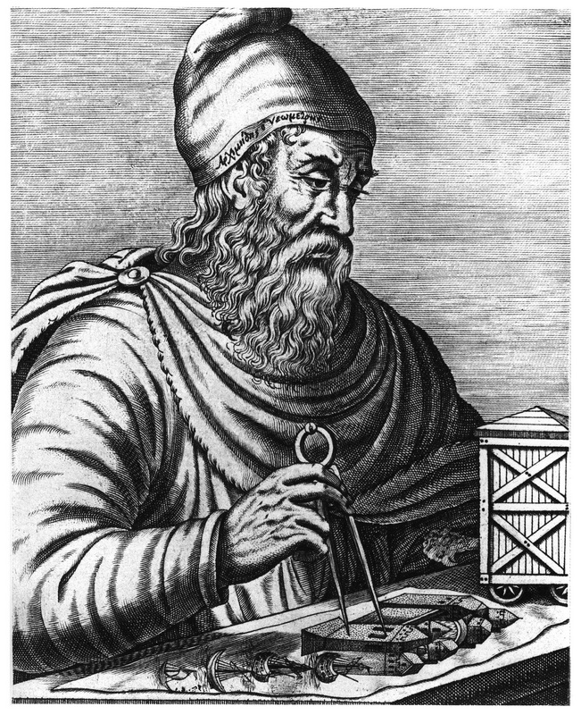 **Архимед**

1. Он был первым олимпийским чемпионом по кулачному бою среди древних математиков. Он открыл теорему о сумме углов треугольника. Он открыл первым математическую теорию музыки. Геометрическую теорему, названную в честь него, в старину называли теоремой невест. Ученый, который известен как создатель школы математиков.

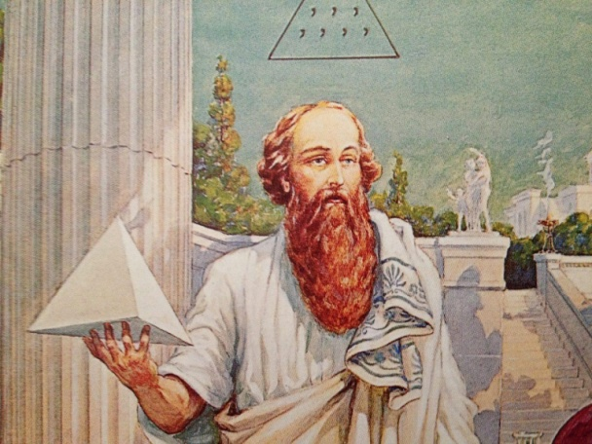 **Пифагор**

1. Древнегреческий математик, геометр, автор первого из дошедших до нас теоретических трактатов по математике. Он – отец геометрии. Так же открыл новую область оптики – катоптрику, в значительной мере утверждавшую математическую функцию зеркал. Его работы в области оптики, математических соотношений, систематизаций данных и изучения конических сечений затерялись в глубине веков.

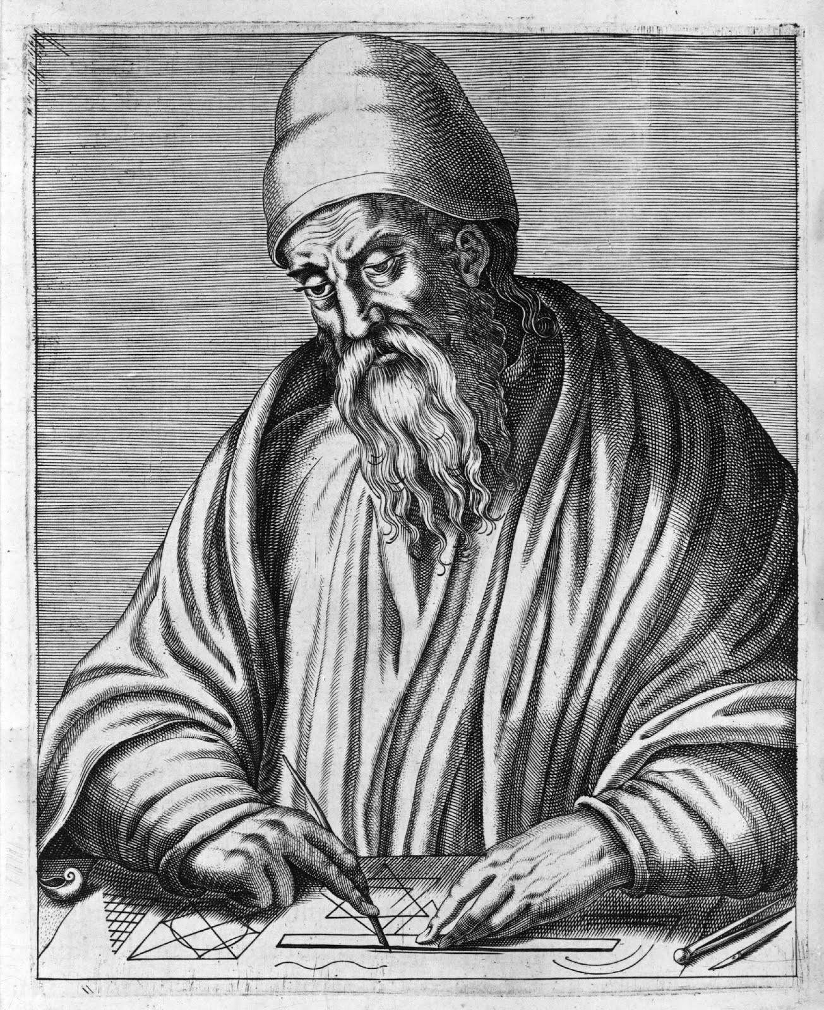 **Евклид**

1. **Вычислительный этап – реши задачи**

*Каждой команде предлагается решить 2 задачи по математике и 2 задачи по физике. За каждую верно решенную задачу 5 баллов.*

1. Для того чтобы связать свитер, хозяйке нужно 900 граммов шерстяной пряжи синего цвета. Можно купить синюю пряжу по цене 70 рублей за100 граммов, а можно купить неокрашенную пряжу по цене 60 рублей за 100 граммов и окрасить её. Один пакетик краски стоит 50 рублей и рассчитан на краску 300 граммов пряжи. Какой вариант покупки дешевле?
2. Семья из трех человек тратит на питание около 5000 р. в месяц, что составляет примерно 40% семейного бюджета. 40% оставшихся денег откладывается на покупку мебели. Какая сумма остается на другие расходы?
3. **Этап Черный ящик - угадай прибор**

*Нужно угадать физическое понятие, выслушав 3 подсказки-определения. Те, кто дал верный ответ после первой подсказки, получает* ***3 балла****, после второй –* ***2 балла****, после третьей –* ***1****.*

* для его измерения используется повторяющийся физический процесс
* основная единица измерения — секунда;
* делу это — потехе час. (Часы).
* бывает спиртовой и ртутный;
* Прибор для определения температуры
* то же, что и градусник. (Термометр)
* Их основная часть — стержень — коромысло
* бывают лабораторные, технические, медицинские;
* помощник продавца (Весы).
* Универсальны инструмент, предназначенный для высокоточных измерений наружных и внутренних размеров
* А так же глубин отверстий (штангенциркуль)
* Чертежный инструмент для проверки кривых
* Инструмент позволяет относительно точно строить участки таких кривых, как эллипс, парабола, гипербола, различных спиралей.
* Используется для составления выкроек одежды (лекало)

1. **Литературный этап – ответь на вопросы**

*Командам зачитываются отрывки из литературных произведений, зашифрованные по цветам. Ребята внимательно слушают и отвечают на вопрос из текста. За верный ответ –* ***5 баллов***

* 1. **Мещерская сторона», 1939 год. Константин Георгиевич Паустовский**  
     *«…На берегах этих рек в глубоких норах живут водяные крысы. Есть крысы, совершенно седые от старости. Если тихо следить за норой, то можно увидеть, как крыса ловит рыбу. Она выползает из норы, ныряет очень глубоко и выплывает со страшным шумом… Чтобы легче было плавать, водяные крысы отгрызают длинный стебель куги и плавают, держа его в зубах».*

Поясните меру, предпринятую водяными крысами для облегчения плавания.

*Ответ   
Стебли камыша, как и многих других водных растений, рыхлые, пористые, густо пронизанные сетью воздухоносных каналов, в тканях стебля много воздуха.*

* 1. **«Степь. История одной поездки», 1888 год. Антон Павлович Чехов**  
     *«…Егорушка тоже разделся, но не спускался вниз по бережку, а разбежался и полетел с полуторасаженной вышины. Описав в воздухе дугу, он упал в воду, глубоко погрузился, но дна не достал; какая-то сила, холодная и приятная на ощупь, подхватила его и понесла обратно наверх».*  
     О какой силе «холодной и приятной на ощупь» идёт речь?

Ответ: Равнодействующая между Архимедовой силой и силой тяжести

* 1. **«Дедушка Мазай и зайцы», 1870 год. Николай Алексеевич Некрасов**  
     *«Мимо бревно суковатое плыло,  
             Сидя, и стоя, и лёжа пластом,  
             Зайцев с десяток спасалось на нём  
             "Взял бы я вас – да потопите лодку!"  
             Жаль их, однако, да жаль и находку –   
             Я зацепился багром за сучок  
             И за собою бревно поволок…»*  
     Поясните, почему зайцы могли потопить лодку.

Ответ: сила Архимеда действующая на лодку с зайцами будет больше силы тяжести.

* 1. **«Человек-амфибия», 1927 год. Александр Романович Беляев**  
     *«Дельфины на суше гораздо тяжелее, чем в воде. Вообще у вас тут всё тяжелее. Даже собственное тело. В воде легче живётся… …А опустишься на дно… Как будто, плаваешь в густом, голубом воздухе. Тихо. Не ощущаешь своего тела. Оно становится свободным, лёгким, покорным каждому твоему движению…»*  
     Прав ли автор романа?

Ответ: автор романа прав. На дельфина на суше будет действовать сила тяжести, а в воде на него действует и сила тяжести и сила Архимеда, равнодействующая которых меньше силы тяжести.

* 1. **Джонатан Свифт (1667 – 1745) «Путешествие Гулливера»**

*В стране лилипутов размеры – высота, ширина, длина, толщина всех вещей, людей,*

*животных, растений и т.д. в 12 раз меньше, чем у нас. А в стране великанов в 12 раз*

*больше. Лилипуты установили для Гулливера следующую норму отпуска продуктов:*

*«…Ему будет ежедневно выдаваться столько съестных припасов и напитков, сколько достаточно для прокормления 1724 подданных страны лилипутов».*

Из какого расчета получили лилипуты такой огромный паек, ведь Гулливер только лишь в 12 раз больше лилипута? (в вычислениях сделана ошибка)

Ответ: Расчет сделан практически верно, если не считать арифметической ошибки.

Не надо забывать, что лилипуты — это уменьшенная точная копия обыкновенного человека и имеет нормальную пропорцию частей тела. Значит они не только в 12 раз ниже, но и в 12 раз уже и в 12 раз тоньше Гулливера. Получается, что объем тела Гулливера не в 12 раз, а в 12*12*12=1728 раз больше лилипута. Именно поэтому ему понадобиться такое количество еды.

* 1. **Николай Носов «Витя Малеев в школе и дома»**

«В магазине было 8 пил, а топоров в три раза больше. Одной бригаде плотников продали половину топоров и три пилы за 84 рубля. Оставшиеся топоры и пилы продали другой бригаде плотников за 100 рублей. Сколько стоит один топор и одна пила?».

Решение:

Пусть х(руб.) –стоит 1 пила, тогда у(руб.) –стоит 1топор.

3х+12у=84

5х+12у=100

решим полученную систему сложением, умножим первое уравнение системы на ( -1). 2х=16

3х+12у=84,

решая данную систему получим: х=8 (руб.), у=5 (руб.) Ответ: пила стоит 8 рублей, а топор -5 рублей.

* 1. **А. П. Чехов “Каникулярные работы институтки Наденьки Н.”**

Три купца внесли для одного торгового предприятия капитал, на который через год было получено 8000 рублей прибыли. Спрашивается: сколько получил каждый из них, если первый внес 35000 рублей, второй 50000 рублей и третий 70000 рублей?”.

Ответ: 1750 руб., 2500 руб. и 3750 руб.